04/01/2010

1. Значения в точке указывать с точностью до 3 знака:  
   Наше  
   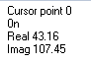  
   Чужое  
   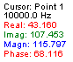
2. Еще интересное замечание, у нас ось Y это время, а у них это частота. В том файле что я тестировал, 0 по времени было 10 kHz, а 6.4m соответствовало 0 Hz.  
   Файл NTNMR\data\example data\Imaging\tangerine.tnt
3. Как ты видишь у нас отсчет начинается с 0, а у них с 1 для значения Cursor point.
4. Еще такой момент, в нашей проге нельзя попать на последний point.  
   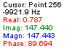  
   А у нас последний элемент на графике со значениями:  
   По идеи должен быть еще 255.